Magic book 2 – unit 1

- Συμπλήρωσε με am / is / are .

- We …………pirates.
- It …………..a magic stone.
- I ………….. happy
- She ………….strong.
- You ………….. a good girl.
- He……………... my friend.
- They ………………excited.

- Συμπλήρωσε με who ή what.

- …………’s this? – it’s Maria!
- …………’s this? – it’s a key.
- …………’s this? – it’s a magic book!
- …………’s this? – it’s Bill!

- Συμπλήρωσε τα κενά με τις παρακάτω λέξεις.
day monkey things hat fight
- This is my ……………., Mr. Albert.
- We play all……………...long!
- Friends don’t ……………….
- Let’s look for magic ……………..in the garden.
- Wow! A pirate …………… !

- Συμπλήρωσε με in, on ή under.

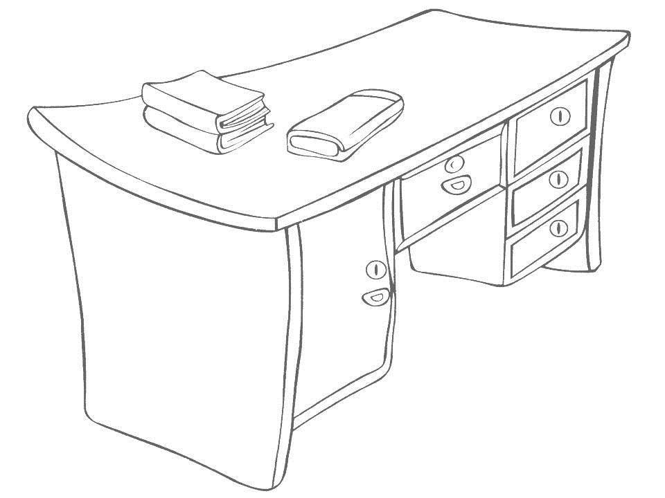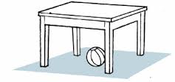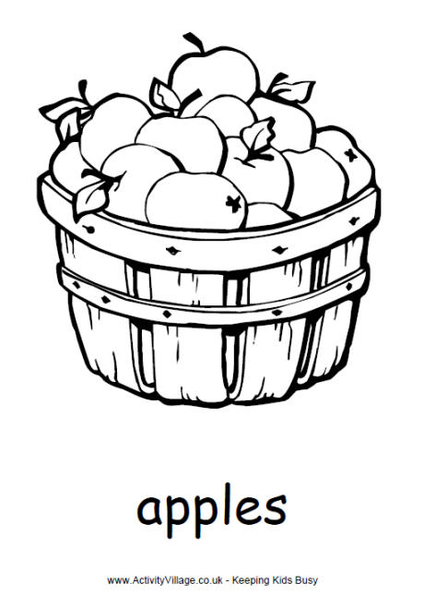
The books are………. The ball is …………. The apples are………..
the desk. the table. the basket.

Good luck!

